Python课设讲解

1. 小组人员：郭盼盼（组长）、樊璟琳、方留龙
2. 课设题目：贪吃蛇小游戏
3. 设计目的

1、课程设计目的

本课程设计是本专业的一门重要实践性教学环节。在学习了专业基础课和《Python程序设计》课程的基础上，本课程设计旨在加深对Python程序设计的认识，对Python语言及其语言生态有一个进一步的掌握和应用，学会运用Python标准库及外接相关库来解决实际问题的基本能力，培养和提高学生分析问题、解决问题的能力，尤其是提高学生使用Python为开发语言来进行问题描述、交流与思考的能力，为毕业设计和以后的工程实践打下良好的基础。

2、选择贪吃蛇游戏目的

贪吃蛇游戏是一款经典的小游戏，很多人都喜欢玩，我们希望自己用所学知识尝试设计出这款小游戏。一来巩固所学知识，二来自己体验自己做出的游戏，也有成就感。

1. 任务分配

郭盼盼：总体功能方案分析设计、游戏整体界面设计实现（包括贪吃蛇移动界面，小蛇得分栏、小蛇和食物的显示）、后期整合完善。

樊璟琳：总体功能方案分析设计、游戏规则功能的实现（实现小蛇吃到不同颜色食物后的反应）、后期整合完善。

方留龙：总体功能方案分析设计、游戏结束功能的实现（游戏结束规则功能的实现）、后期整合完善。

1. 游戏规则说明：

（1）点击运行进入游戏界面，显示得分栏、小蛇、食物。

（2）食物随机出现、小蛇根据初始化位置和方向移动。

（3）玩家点击方向键，小蛇根据玩家的按下的方向键进行移动。

（4）当小蛇头部触及食物时，得分框数据更新，分数加1，小蛇吞掉食物，下一个食物随机出现。

（5）当小蛇吃到绿色食物（普通食物）时，小蛇长度增加1个格；当蛇吃到红色食物（特殊食物1）时，长度减少3个格；当小蛇吃到黄色食物时（特殊食物2），变回蛇的初始长度；当蛇吃到变色食物（特殊食物3）时，返回碰到食物时食物的颜色。

（6）当蛇头触碰到自己身体时游戏结束，弹出弹窗显示得分，点击‘ok’，初始化游戏，游戏重新开始。

五、使用的库：

1. Thinter库：Tkinter 是 Python 的标准 图形界面开发（GUI） 库
2. Random：随机数（random）库
3. Tkinter.messagebox：其实这里的`messagebox`就是我们平时看到的弹窗。

六、定义的类

1、Grid：定义一个网格（Gird）类，用于设置游戏总界面，蛇轨迹绘画等

2、Food：定义一个食物类，用于设置食物的各种参数

3、Snake：定义一个蛇类，用于定义蛇的各种参数

4、SnakeGame：定义一个SnakeGame类，Frame框架，用于游戏规则的设定和进行游戏控制

七、类中定义的方法

1、Grid类：

（1）__init__()：采用__init__()构造方法初始化Gird类的宽和高、背景颜色

（2）draw()：定义一个draw函数，作用是绘制小蛇的行进路径

2、Food类：

（1）__init__()：采用__init__()构造方法对食物（形状为网格）进行初始化

（2）set_pos()：定义食物出现位置的set_pos()方法

（3）display()：定义display方法显示食物和蛇

3、Snake类：

（1）__init__()：采用__init__()构造方法对蛇进行初始化

（2）initial()：定义initial()方法用于游戏重新开始时初始化贪吃蛇的位置

（3）move()：定义move()方法使蛇发生移动

（4）add()：定义一个add()方法， 蛇吃到了普通食物，用于增加蛇的长度

（5）cut_down()：定义一个cut_down()方法，蛇吃到了特殊食物1，用于减短蛇的长度

（6）init()：定义init()方法，蛇吃到了特殊食物2，返回最初的长度

（7）change_color：定义change_color()方法，蛇吃到了特殊食物3，用于改变蛇的颜色

4、SnakeGame类：

（1）__init__()：采用__init__()构造方法对SnakeGame进行初始化

（2）initial()：定义一个initial()方法，用于游戏重新开始进行游戏

（3）display_food()：定义display_food()，用于显示食物的颜色、位置和类型

（4）key_release()：定义一个key_release()方法，用于监听键盘事件

（5）run()：定义一个run()方法判断游戏进程

（6）move()：定义move()方法，用与判断蛇的移动方向

八、游戏流程图

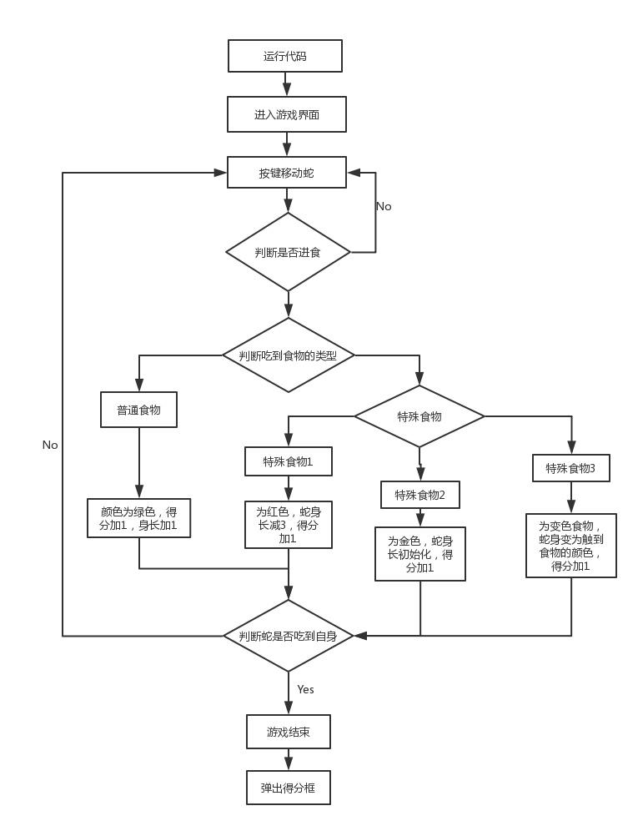

九、总结

我们刚开始讨论定好题目，之后进行总体设计框架讨论，完成任务分配。进而分工实现自己部分内容。最后整合成一款完整的游戏。

这款游戏的优点，就是简单的画面和容易的操作很容易使玩家就上手，适合不通年龄段的玩家娱乐。当然这款游戏也存在有不足的地方，有些功能还是没有实现，就像我们最初想用鼠标实现蛇的移动，就没有完成。在这次设计过程中，我们查阅了大量的资料，对Python面向对象有了更深刻的认识，通过这次的设计，更提高了我在程序设计和调试方面的技巧，更重要的是我认识了自己的不足，在编程方面我还需要努力学习来充实自己，来获取更大的收获。